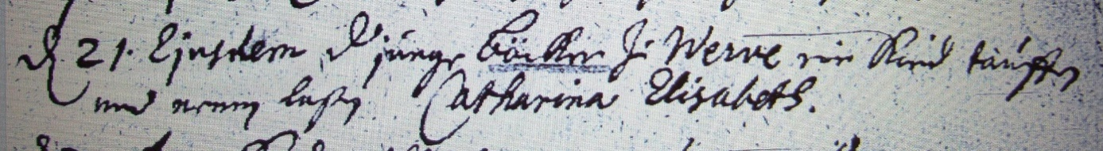

Kirchenbuch Heeren 1710; ARCHION-Bild 30 in „Taufen etc. 1683 – 1716“
Abschrift:
„d 21. eiusdem (desselben, hier: März, KJK) d junge Böcker zu Werve ein Kind taufen und nennen laßen Catharina Elisabeth“.

